# Lernziele

* Kontoverwaltung
* Es ist die Klassenstruktur sowie ein Menü zur Bedienung von zwei Konten zu implementieren.
* Zwei Konten sind für die letzte Methode überweisen notwendig
* In weiterer Folge können mehrere Konten in einer Liste angelegt werden

# Aufgabenstellung

Kontoklasse: (Ableitungen: Girokonto, Sparkonto, Kreditkonto)

Funktionen:

* einzahlen(), abheben(), kontoauszug()

Eigenschaften:

* Kontoinhaber
* Bankleitzahl
* Kontonummer
* Überziehungsrahmen
* Kontoführungsgebühren
* 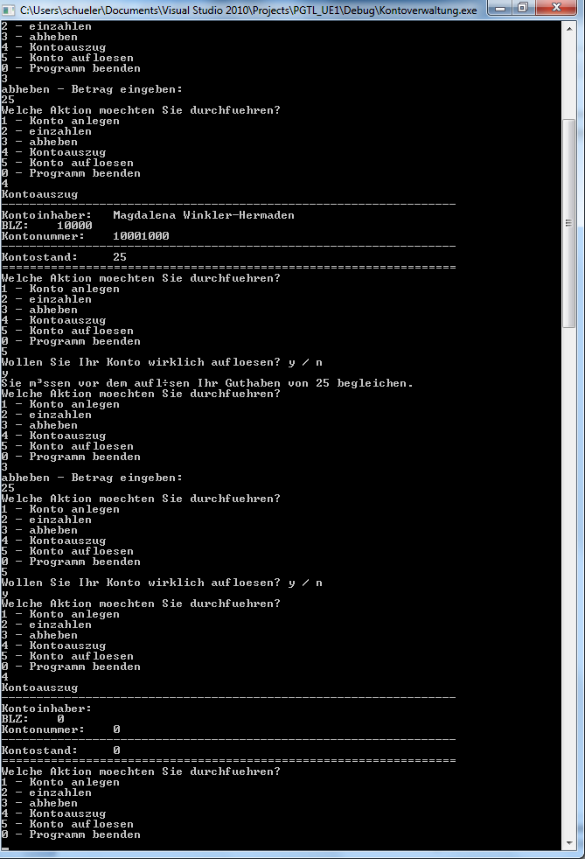Kontostand
* Kontoart

Methoden:

* Konto anlegen
* Konto auflösen
* Einzahlen – kein Kreditkonto
* Abheben – kein Kreditkonto
* Kontoauszug ausgeben – Alle Daten
* (überweisen)